Paso 1: ordenar las esquinas de una capa

Nosotros vamos a empezar por las esquinas blancas en el centro blanco. Coloca en su cara una esquina blanca y úsala como referencia. A partir de esa esquina, deberás insertar las otras tres en su correcta posición.

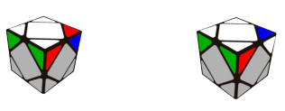

R’ F’ R F (x2) R’ F’ R F

Si te fijas, al hacer el primer algoritmo, pasaremos al segundo algoritmo. ¡Para este paso sólo tendremos que aprender uno!

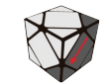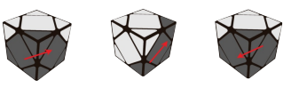

Paso 2: ordenar las esquinas de la capa contraria

Podremos encontrarnos tres casos que detallamos a continuación.

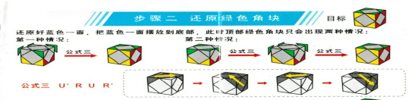

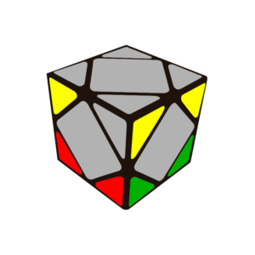Otra alternativa seria con los algoritmos siguientes:

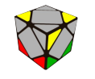

Caso 1: r l r’ l’ Caso 2: r l r’ l’ — r l r’ l’

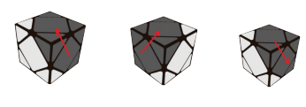 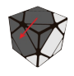

Paso 3: ordena el centro amarillo

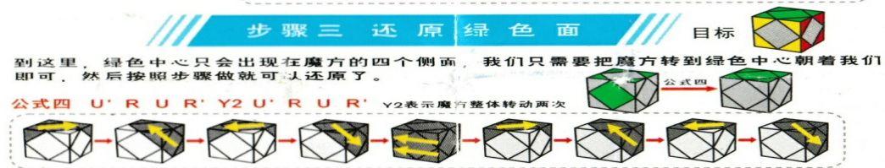

Otra opción seria con el siguiente algoritmo:



l r l’ r’ (Y Y) l r l’ r

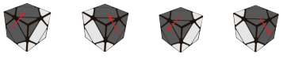 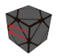

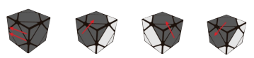 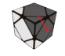

Paso 4: Resolver el cubo

Encontramos dos casos.

Caso 1: Tenemos tres centros que resolver. Para resolver el cubo en este caso pon la cara blanca a tu derecha y la amarilla a tu izquierda. La otra cara que está resuelta colócala en la parte inferior. Realiza el siguiente algoritmo:

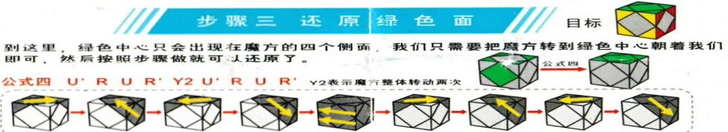

Giramos el cubo 180º de forma que la cara frontal ahora esta detrás y la que estaba atrás ahora esta al frente y repetimos el algoritmo.

Y ya estaría nuestro skewb!!